# 感知工程与架构

**1）AR/MR工程（智己感知工程架构）**

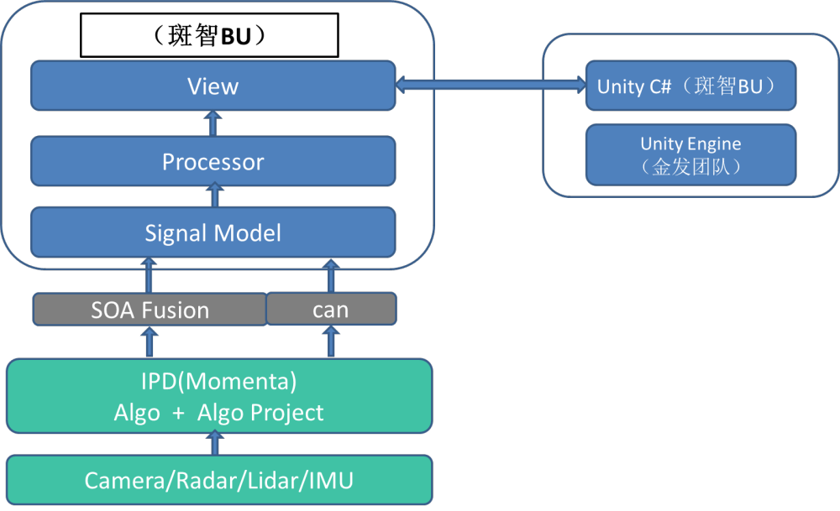

**2）AR/MR感知工程架构优化**

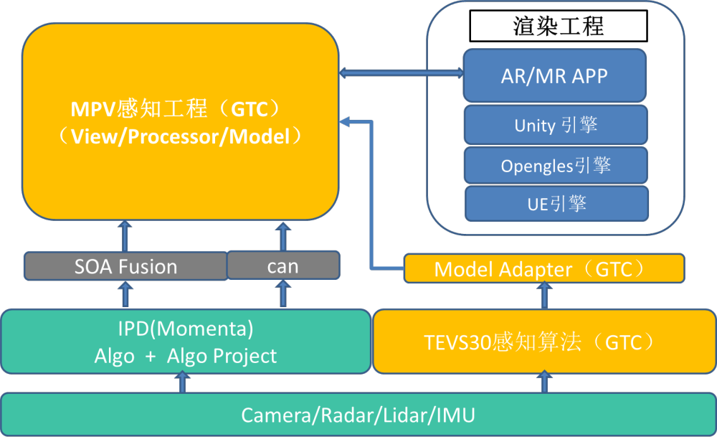

**3）NOA整体工程架构现状**

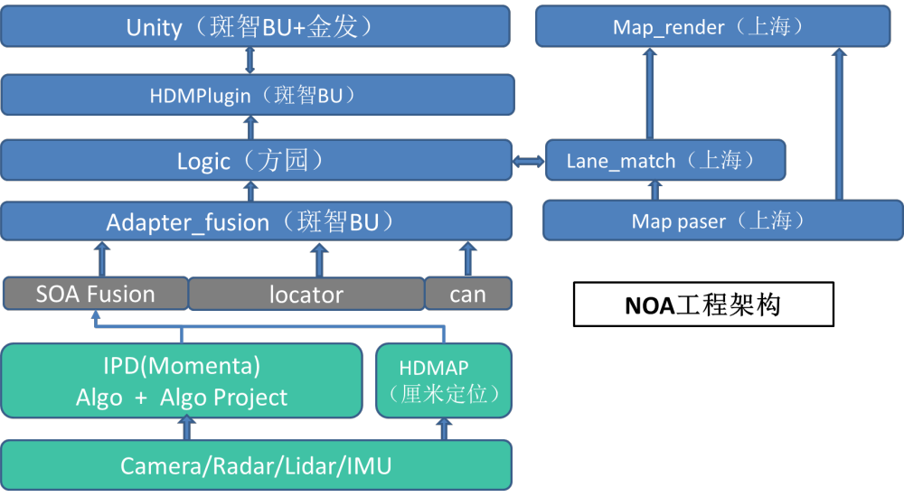

**4）NOA整体工程优化架构**

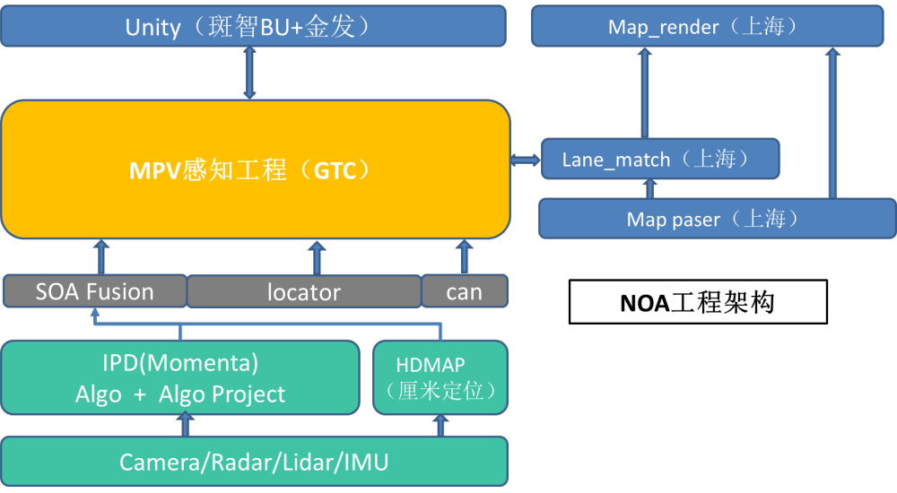

**5）APA工程架构现状**

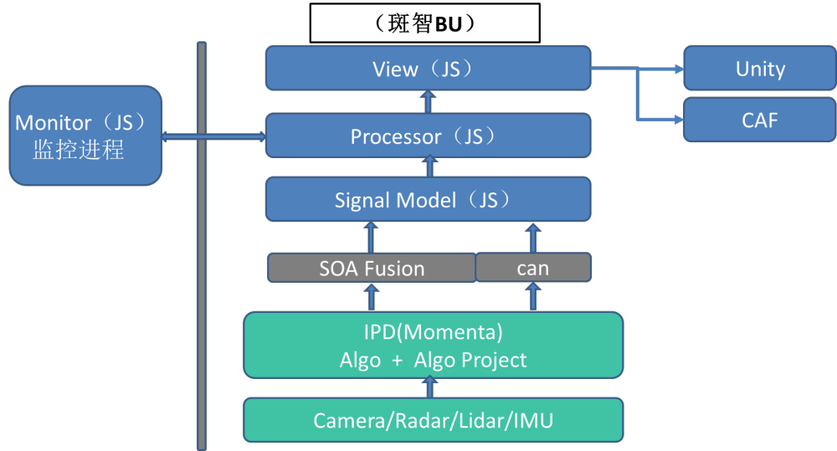

**6）APA工程优化架构**

